**LÁMINA RESUMEN 1**

Para repasar la melodía en metalófono “Estrellita” debes usar las siguientes notas en ese orden:

DO DO SOL SOL LA LA SOL – FA FA MI MI RE RE DO.

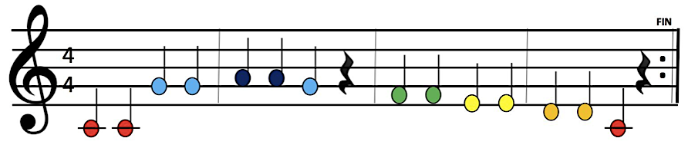

                   DO  DO    SOL SOL    LA LA    SOL               FA  FA     MI  MI      RE   RE   DO

Si no cuentas con metalófono, usa esta imagen para practicar qué placas debes tocar. En este metalófono la nota LA es de color blanco.

